Gör så här för att ladda ner buggfixarna till
scoringprogrammet för WMS-III:

- Kopiera in länken nedan i din webbläsare:

http://www.cognum.se/pearson/download/WMS-III.exe

- Följande fönster visas på skärmen. Klicka på Save.

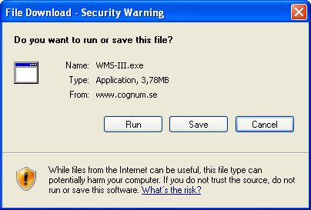

- Det är MYCKET VIKTIGT att du sparar den nya filen i samma programfolder som du ursprungligen sparade scoringprogrammet till WMS-III i. Om du vid installationen har använt standardinställningarna kommer programmet att hamna i foldern ”C:\Pearson Assessment\WMS-III. Bläddra till rätt folder och klicka på Save.

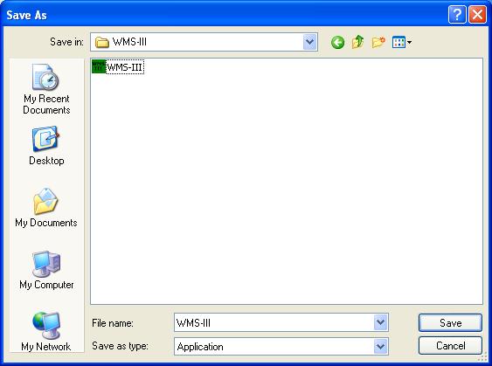

- Följande fönster visas på skärmen. Klicka på Yes.

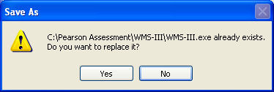

- Filen hämtas.

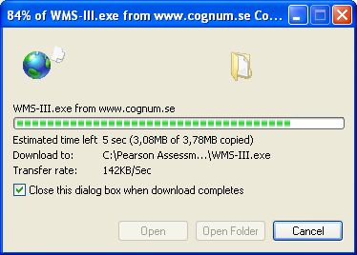

- Gå in och öppna scoringprogrammet till WMS-III som vanligt. Det kan hända att du får följande säkerhetsvarning. Klicka i så fall ur rutan ”Always ask before opening this file” och klicka sedan på Run.

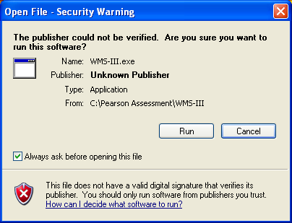

- Skriv in Användarnamn och Lösenord som vanligt.

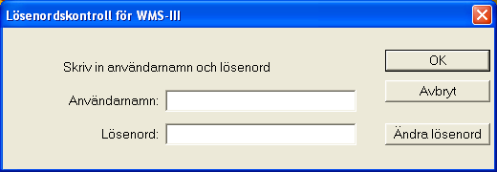

- Scoringprogrammets första sida visas på skärmen. Du kan kontrollera att du har den nya programversionen. Programmet ska heta Datorversion 1.1/ Mar 25 2010/50512.

